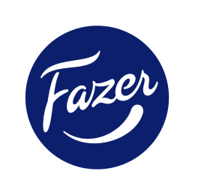

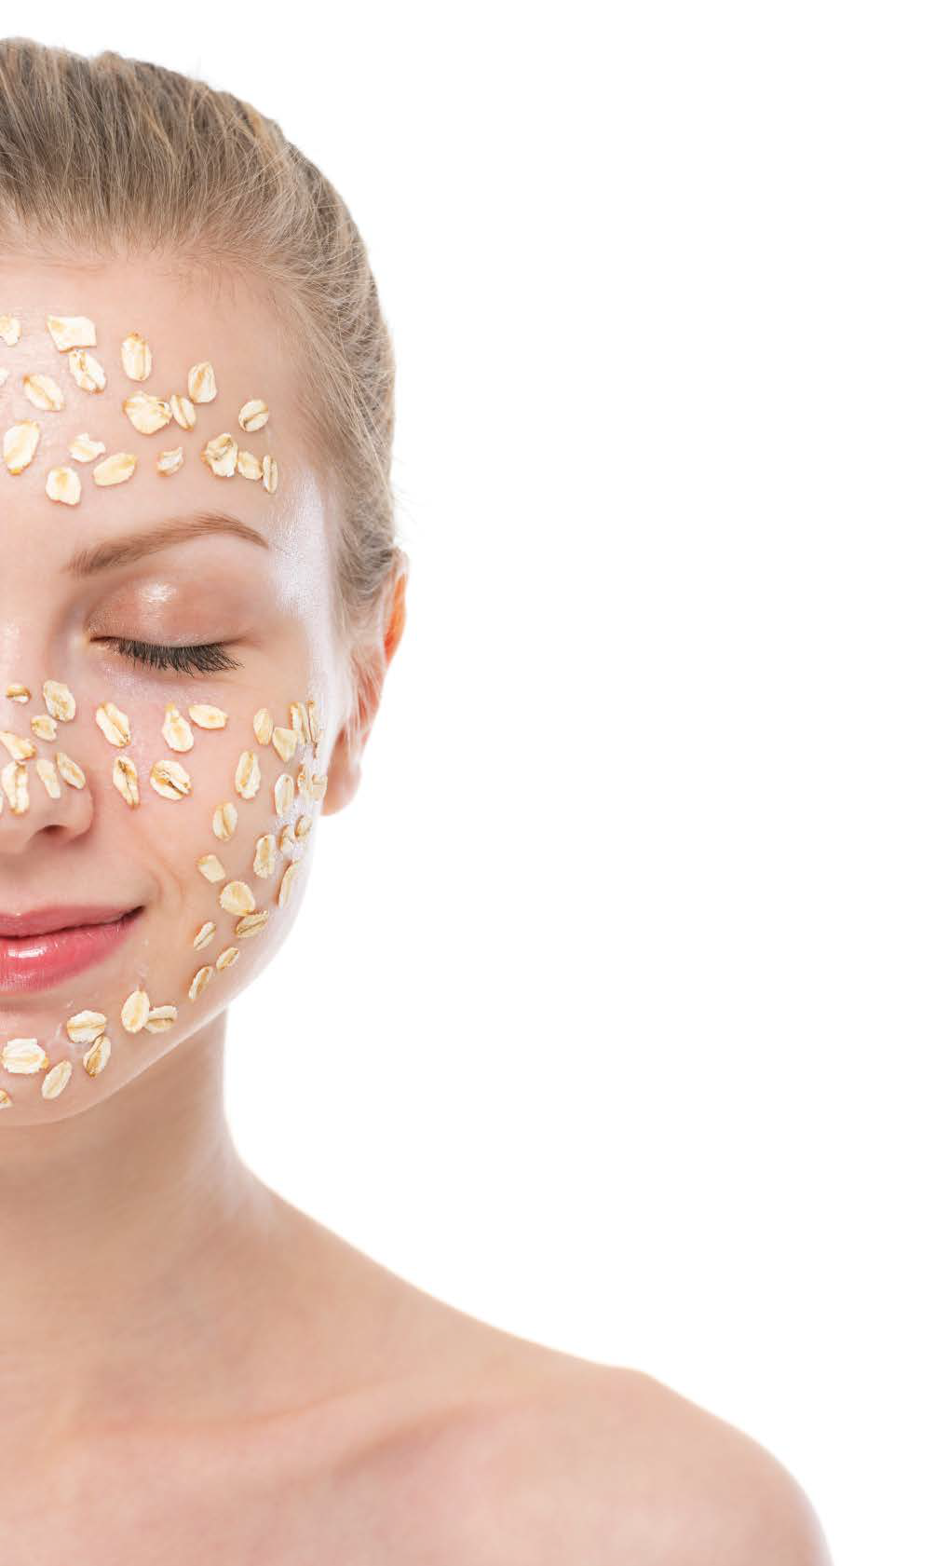

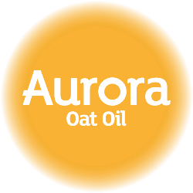



**Fazer Aurora Овсяное масло**

* **ФИНСКИЙ ОВЕС ВЫСШЕГО КАЧЕСТВА**
* **БЕЗ ГМО**
* **БОГАТЫЙ НАТУРАЛЬНОЙ OMEGA-6**
* **ВЫСОКОЕ СОДЕРЖАНИЕ ВИТАМИНА Е**

**ЧИСТЫЙ И НАТУРАЛЬНЫЙ ПРОДУКТ**

**ДЛЯ ЗДОРОВОЙ КОЖИ И ВОЛОС**

Это новейшая разработка Fazer Mills на основе высококачественного финского овса, полученного натуральным и бережным образом.

Использование не содержащей растворителей и экологически чистой экстракции с применением CO2 позволяет получить наиболее чистый и богатый питательными веществами конечный нейтральный продукт.

Полностью натуральный способ получения добавляет все полезные свойства овса косметике и средствам личной гигиены.

**ИСПОЛЬЗОВАНИЕ И ПРЕИМУЩЕСТВА**

**Отслеживаемый по качеству, бережно извлеченный из овса продукт подходит для широкого спектра применения в продуктах: очищающие средства, увлажняющие средства и средства по уходу за волосами**

**√ Образцы применения (% от общего количества продукта)**

**» 1-5 %: Лосьоны, кремы, кондиционеры, сыворотки, продукты после загара**

**» 5-25 %: дерматологические препараты, смеси масел для кожи и волос, кремы,**

**лечебные кремы**

**√ Легко применимо в производстве косметики и средств личной гигиены, к тому же оно привносит дополнительную ценность брендам по уходу за красотой**

**√ Увлажняет и успокаивает кожу, а также укрепляет волосы**

**√ Анти-раздражающее и гипоаллергенное. Подходит для проблемной и чувствительной кожи**

**√ Делает волосы послушными и шелковистыми**

**ЗАЯВЛЕНИЯ ПО ЗДОРОВЬЮ**

**Натуральное растительное масло, богато ненасыщенными жирными кислотами**

**√ Богат витамином Е: Антиоксидант помогает защищать клетки и ткани кожи от окислительного повреждения и также некоторых болезней**

**√ Полезно для кожи по составу липидов**

**√ Состав уникальных жирных кислот идентичен аргановому маслу**

**√ Натуральное высокое содержание Omega-6 линоленовой кислоты: Обнаружена в эпидермисе кожи, обладает УФ-защитными, противовоспалительными увлажняющими свойствами**



|  |  |  |  |
| --- | --- | --- | --- |
| **КОМПОНЕНТ** |  | **на 100 гр**  **продукта** |  |
| **Витамин E** | **Антиоксидант** | **25 мгр** |
| **Линоленовая кислота (LA)** | **Omega-6** | **40 гр** |
| **α-Линоленовая кислота (ALA)** | **Omega-3** | **1,2 гр** |
| **Олеиновая кислота** | **Omega-9** | **40 гр** |

**СВОЙСТВА**

**Финский овес - известный во всем мире своим высоким качеством**

**√ Натуральное и чистое растительное масло**

**√ Нейтральный цвет**

**√ Без глютена**

**√ Веганское и не тестируется на животных**

**√ Легко ассимилируется с различными составами**

**√ Обладает натуральными свойствами эмульгатора**

**√ Без ГМО – изготовлено из финского овса, качество которого контролируется государством**

**√ Без растворителей, экологическая чистая экстракция с применением CO2**

**√ Кондиционирующие свойства для кожи и волос**

**√ Подходит для чувствительной кожи, противо-раздражающее и гипоаллергенное**

**√ УФ-защита**